**深圳市人才一体化综合服务平台**

企业员工适岗培训补贴

系统操作手册

（单位申报）

深圳市人力资源和社会保障局

2020年08月

目 录

第一章 业务简介 3

第二章 系统登录地址与用户帐号 3

2.1 单位用户注册地址 3

2.2 深圳市人才一体化综合服务平台登录地址 3

第三章 单位申报 4

3.1 在线申办 4

3.2 业务申报 6

3.3 查看已申报业务 10

## 业务简介

企业员工适岗培训补贴是指用工企业结合生产服务一线技能岗位实际，为员工免费开展适应性培训，帮助员工掌握相应岗位技能后，由企业申请的培训补贴：

1. 单位申报：单位按要求填报信息，上传材料后提交到辖区人力资源部门；
2. 业务权属部门受理、审核：业务权属部门在业务承诺时间内对申请人提交的业务进行受理、初核、复核、审批。

本文主要针对单位申报环节的系统操作进行说明。

总体流程



## 第二章 系统登录地址与用户帐号



### 单位用户注册地址

深圳市人才一体化综合服务平台支持如下两种类型的用户，如果已注册其中一种，则可直接登录一体化系统。如果没有，请先注册用户。如果已经注册过，但是忘记用户名或密码，请在申请注册的系统中进行找回。

1. 深圳人社局社会统一用户注册地址：

<https://sipub.sz.gov.cn/suum/goLoginNew.do>

1. 广东省统一用户注册地址：

<http://tyrztest.gd.gov.cn/tif/sso/static>

### 深圳市人才一体化综合服务平台登录地址

<https://hrsspub.sz.gov.cn/rcyth/website/#/login>

如果已经注册的用户为深圳人社局社会统一用户，则可以直接输入账号和密码登录，如果是广东省统一用户，则点击【省政务服务网认证入口】，系统跳转到省登录入口登录后跳转到深圳市人才一体化系统。

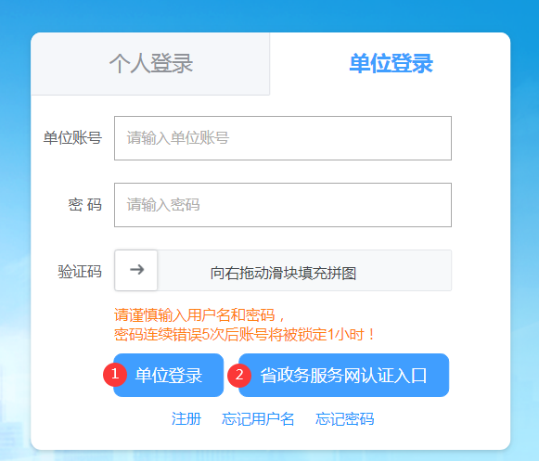

## 适岗培训计划备案(单位申报)



### 在线申办

1. 申请人登录系统后，**按业务类型分类**选择“**职业技能培训补贴**”**，事项**选择【适岗培训计划备案】，点击在线申办。

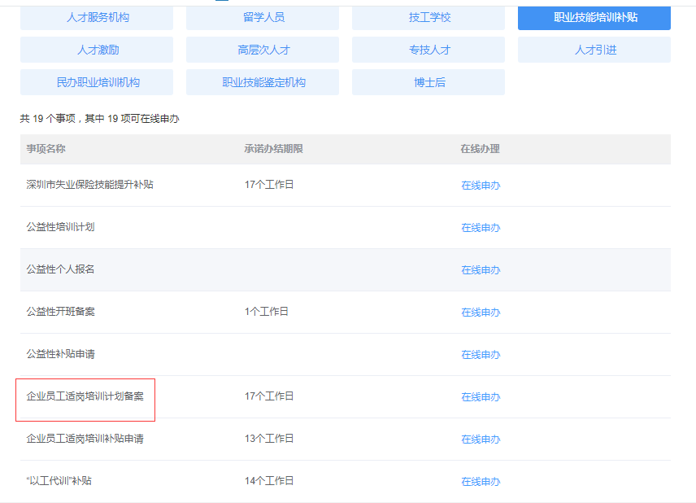

1. 进入事项具体页面，可查看业务“申请条件”、“申报材料清单”、“经办人基本信息”。

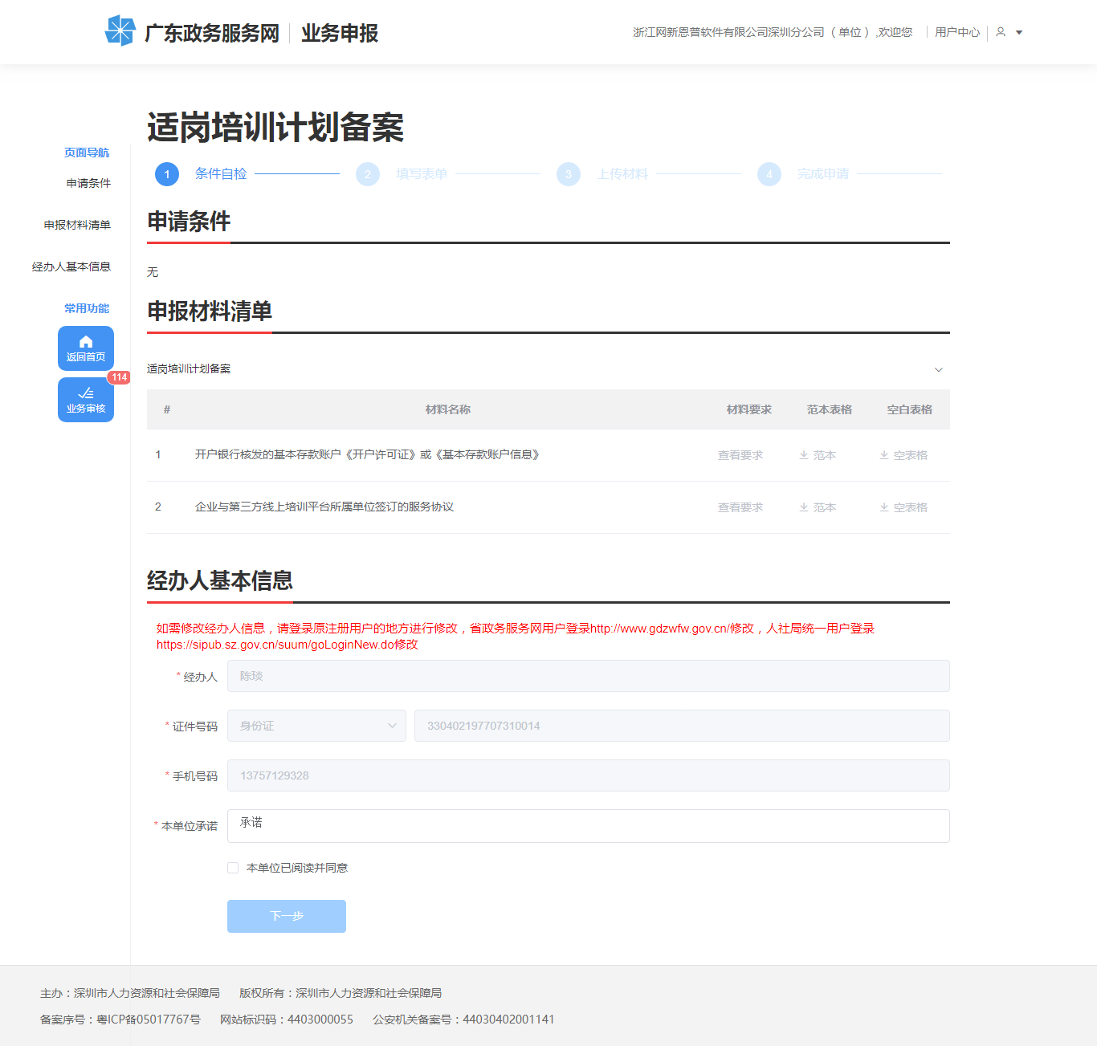

1. 了解业务相关信息后，需要认真阅读承诺内容，并勾选“本单位已阅读并同意”申报承诺，单击【下一步】进行申报。

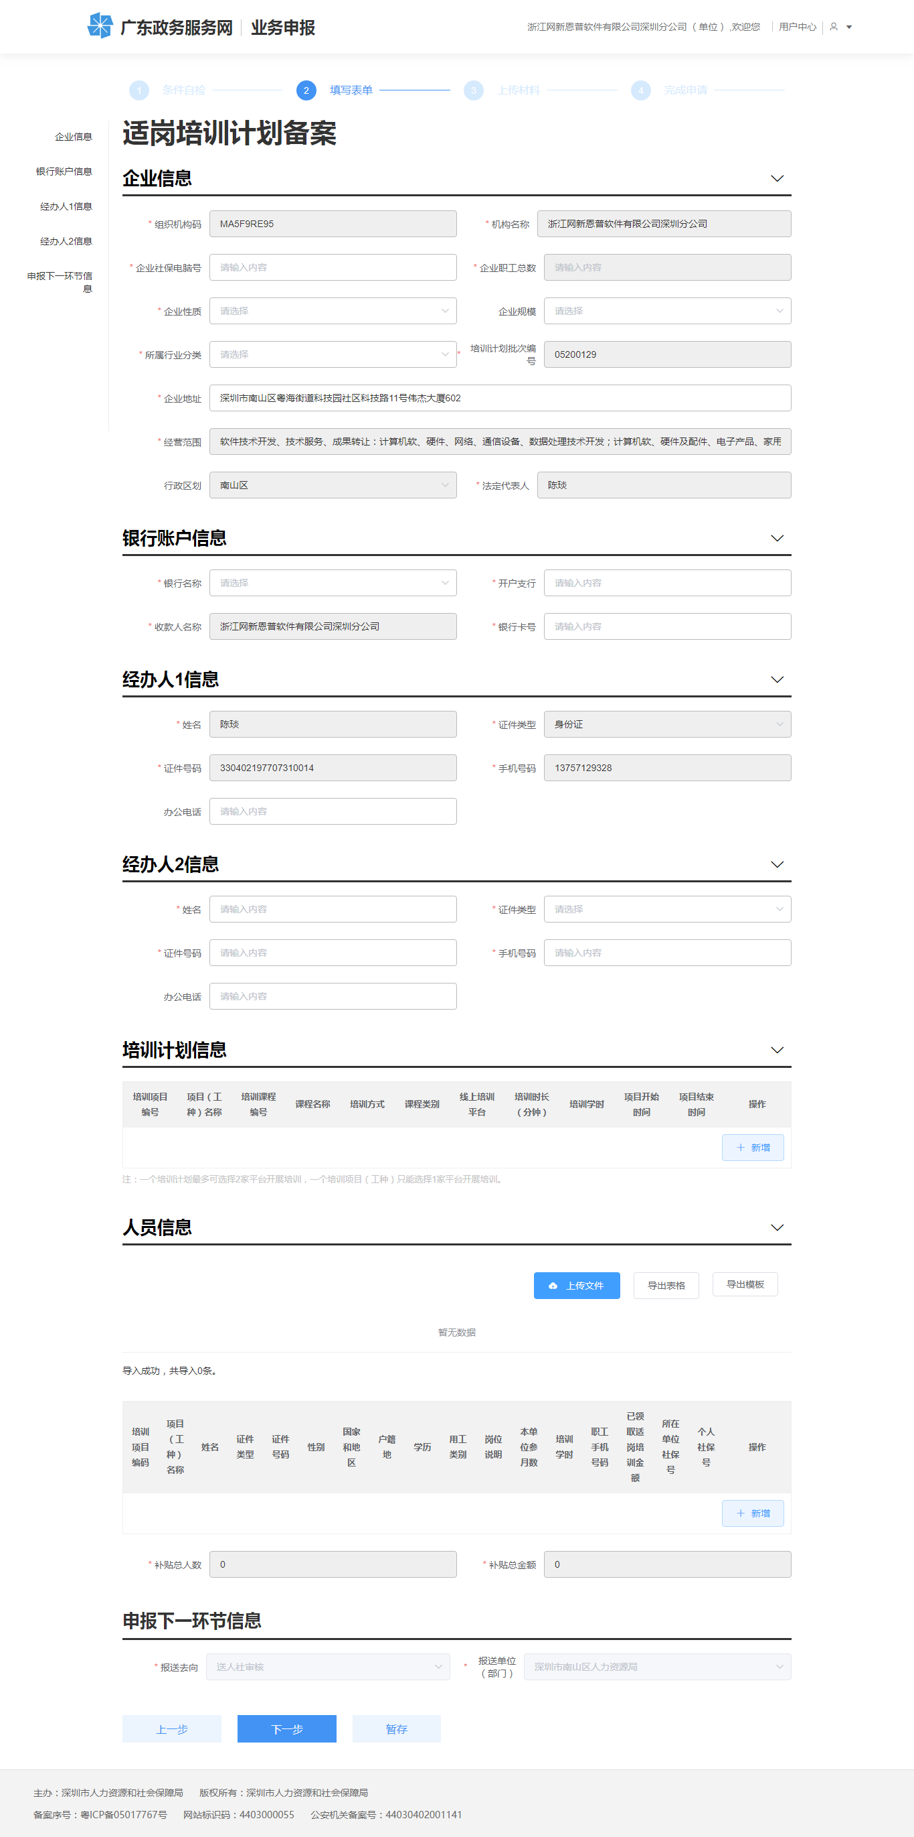

### 业务申报

**1、企业信息填报。**

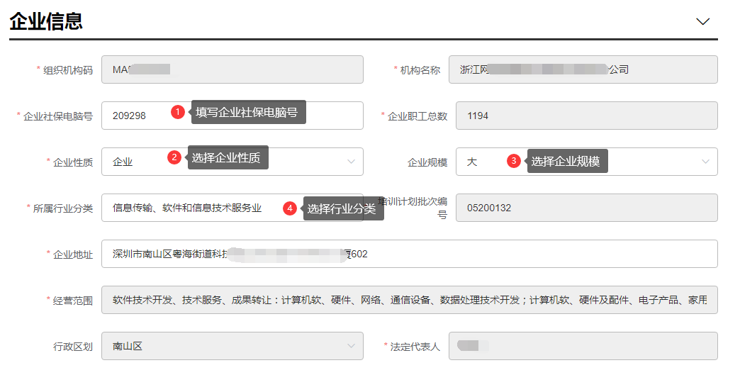

**2、【银行账户信息】填写**

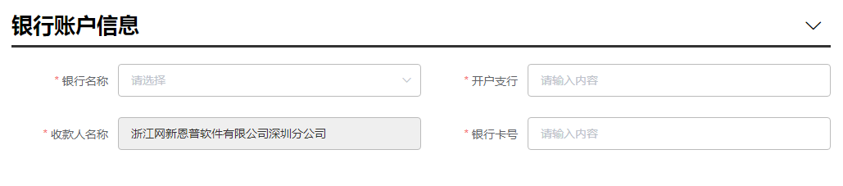

其中，收款人名称自动加载；其他信息需要用户填写。

**3. 【经办人信息】填写**

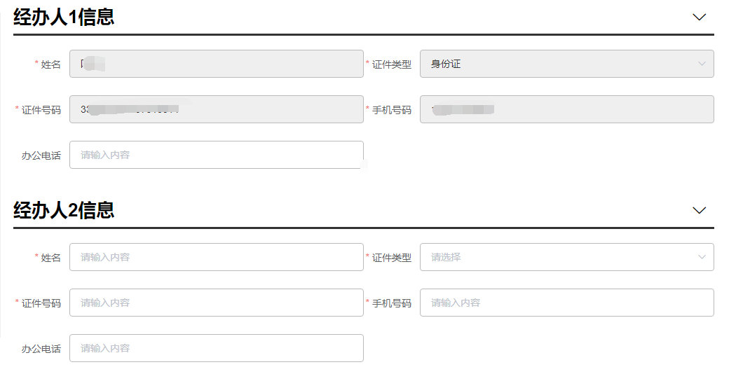

经办人1通过登录账号自动获取，经办人2手工填写。

**4. 【培训计划信息】填写；**

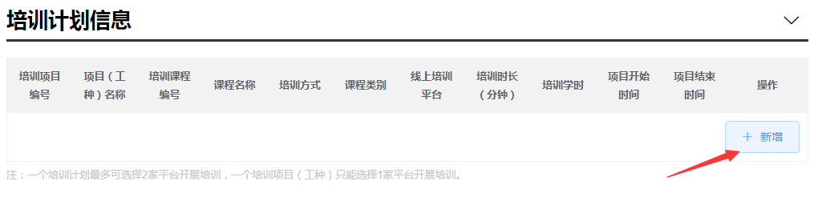

点击新增增加培训项目。按顺序填写信息。

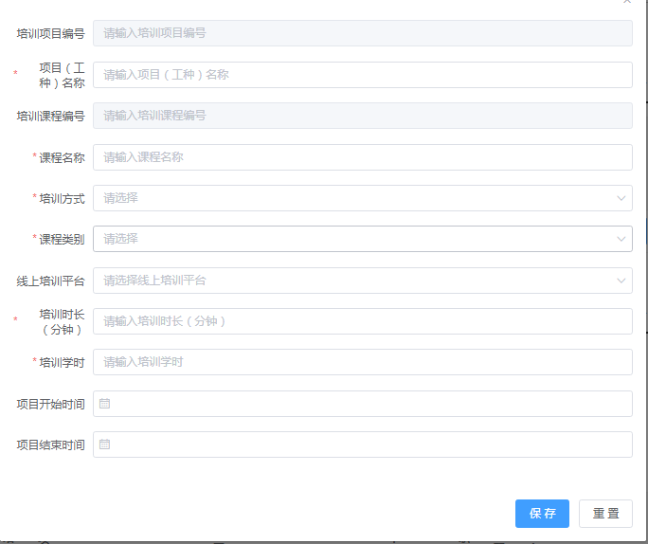

1. **【人员信息】填写：**

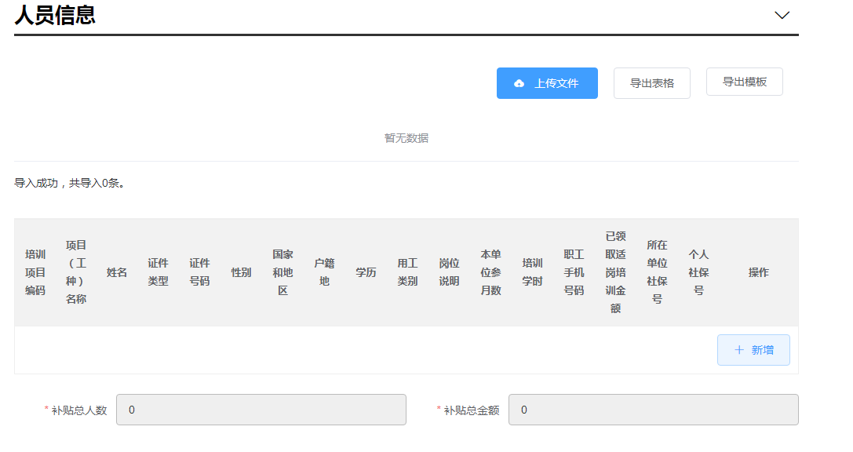

点击导出模板，可以导出空白Excel模板。在Excel中填写人员信息并保存。点击上传文件。

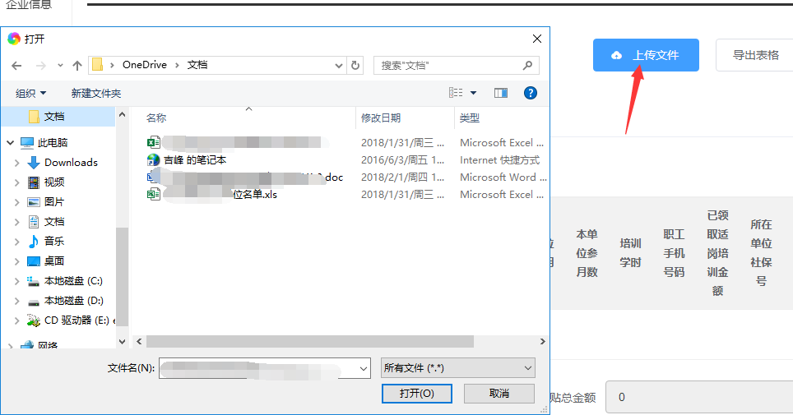

1. **【申报下一环节信息】填写**

选择报送单位。此事项自动获取报送单位。

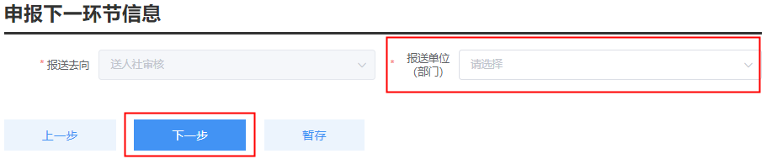

点击【下一步】，**上传材料。**

8.【附件上传】

1. 点击【上传附件】，弹出“附件共享”（即申报人在其他业务中曾有效使用过的附件信息，否则显示暂无数据）及“本地上传”，进行附件上传；其中，必须上传附件的项目会有红色“暂未上传”字样提醒，如不上传无法完成申报；除照片外请尽量上传PDF格式文件，每个附件大小不超过10M，较大文件可分割为多个附件上传，注意文件名需与填报的材料信息相对应（同一材料多个附件请在文件名体现关联，并用序号区别）。
2. 完成附件上传后点击【提交】，单位申报业务完成。

## 企业员工适岗培训补贴(单位申报)

### 在线申办

1. 申请人登录系统后，**按业务类型分类**选择“**职业技能培训补贴**”**，事项**选择【适岗培训补贴申请】，点击在线申办。

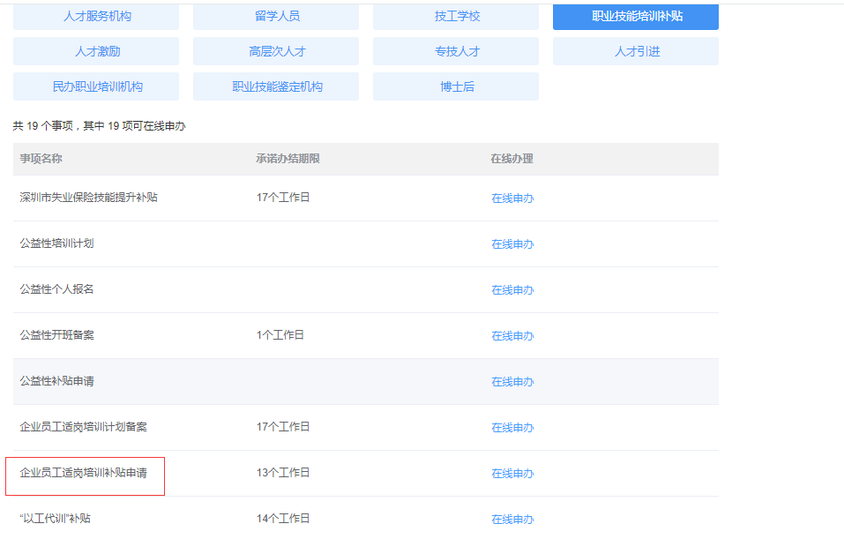

1. 进入事项具体页面，可查看业务“申请条件”、“申报材料清单”、“经办人基本信息”。

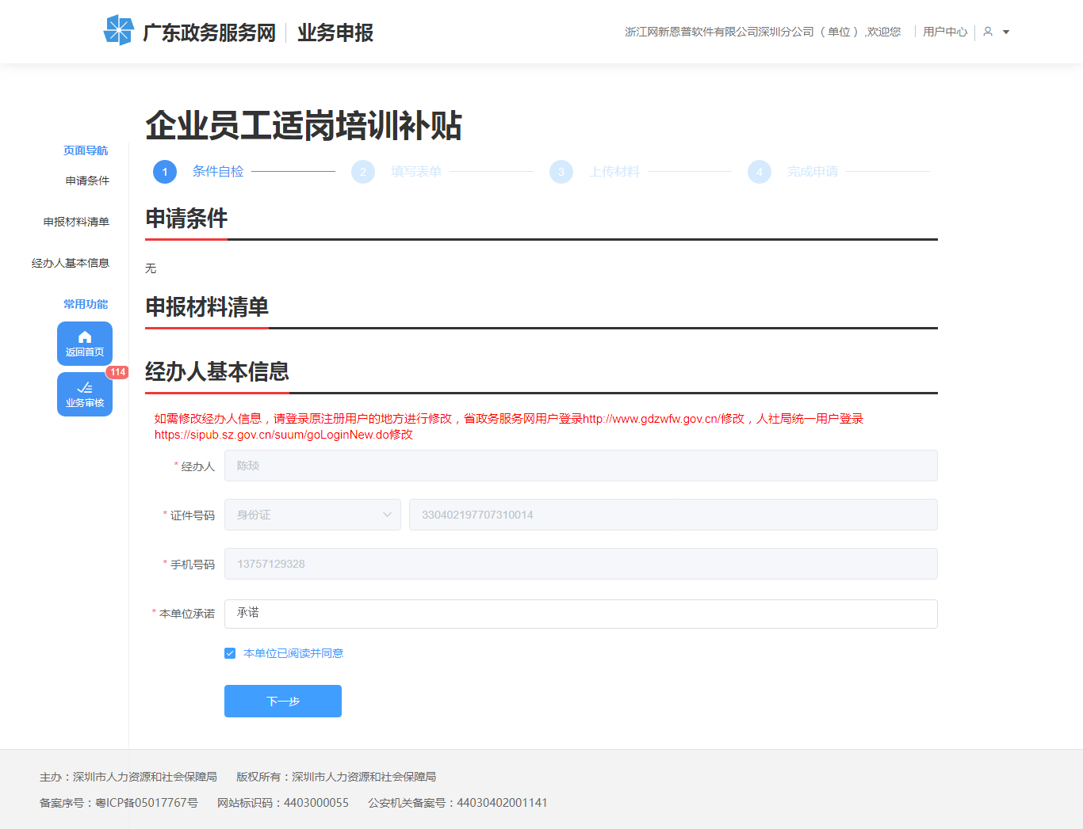

1. 了解业务相关信息后，需要认真阅读承诺内容，并勾选“本单位已阅读并同意”申报承诺，单击【下一步】进行申报。

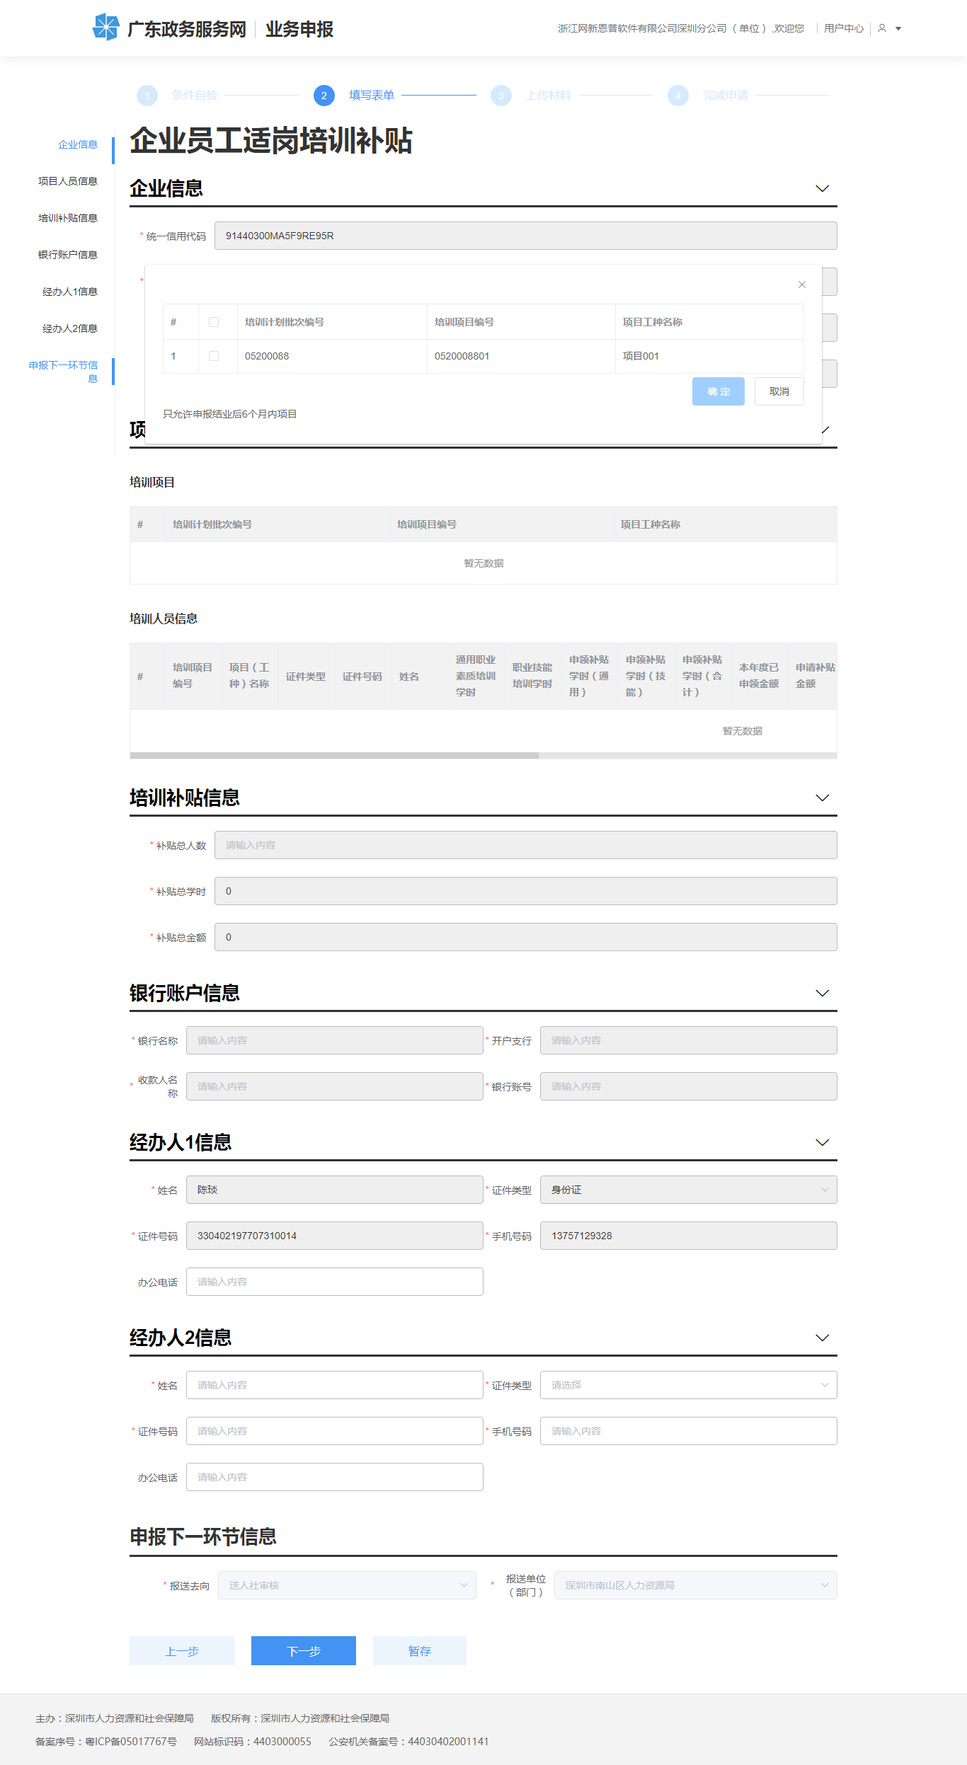

### 业务申报

**1、选择补贴项目。**

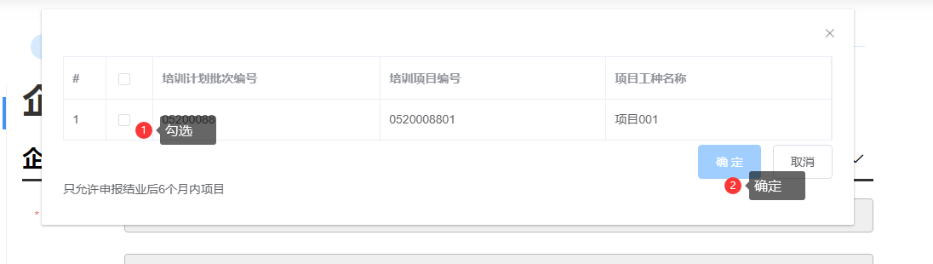

**2、信息字段获取**

系统更加选择项目，自动获取补贴人员信息，以及其他相关信息。

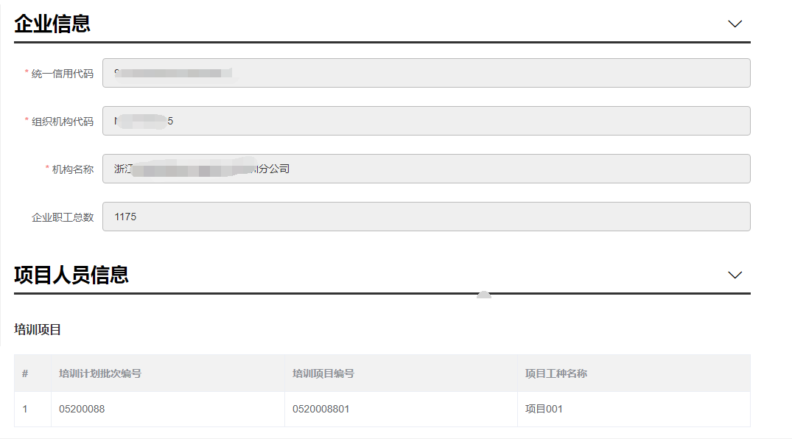

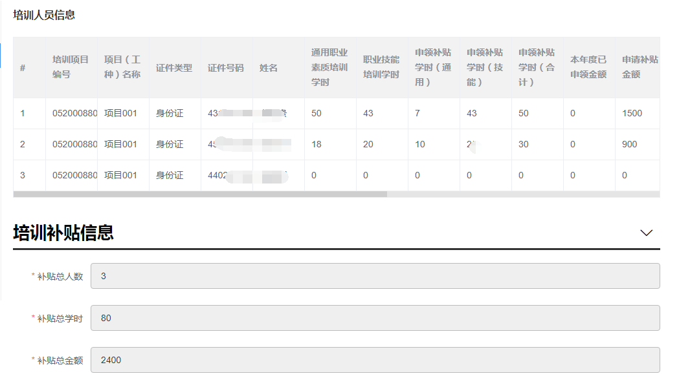

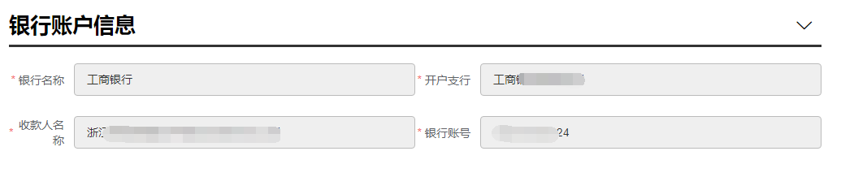

**3. 【经办人信息】填写**



经办人1通过登录账号自动获取，经办人2手工填写。

1. **【申报下一环节信息】填写**

选择报送单位。此事项自动获取报送单位。



点击【下一步】，**上传材料。**

8.【附件上传】

参考计划备案。

## 查看已申报业务

1. 进入个人用户中心；单击右上角【用户中心】。

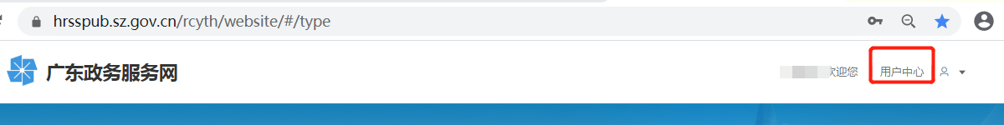

1. **查看已申报业务或待申报业务**；选择【单位事项】，点击进度，单击不同页签可查看不同状态业务及办理部门。

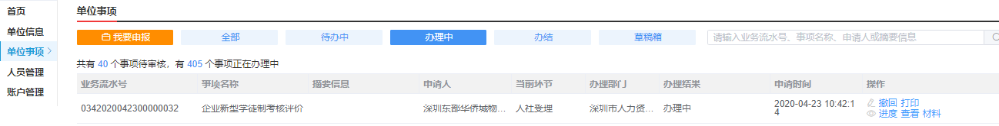

待办理：可编辑申报信息并提交；

办理中：业务已提交，业务信息不可编辑，可查看业务办理进度；

办结：可查看办理通过和办理不通过的业务信息；

草稿箱：业务信息还在填报中，未提交过。

## 劳务派遣（含服务外包）人员申报、确认

参训人员属在企业工作的劳务派遣或人才租赁（人力资源服务外包）人员的，先由用工企业在登录网上服务系统，录入员工信息后提交劳务派遣企业或人力资源服务企业，劳务派遣企业或人力资源服务企业在网上服务系统进行确认后，用工企业方可把派遣员工、人才租赁人员纳入培训计划，申请适岗培训补贴。（此环节系统功能9月10日后上线）

## 开班备案

### 业务描述

申请计划备案审核通过后，企业需在规定时间内完成开班备案。

### 操作说明

登录深圳市人才一体化平台。点击开班备案。

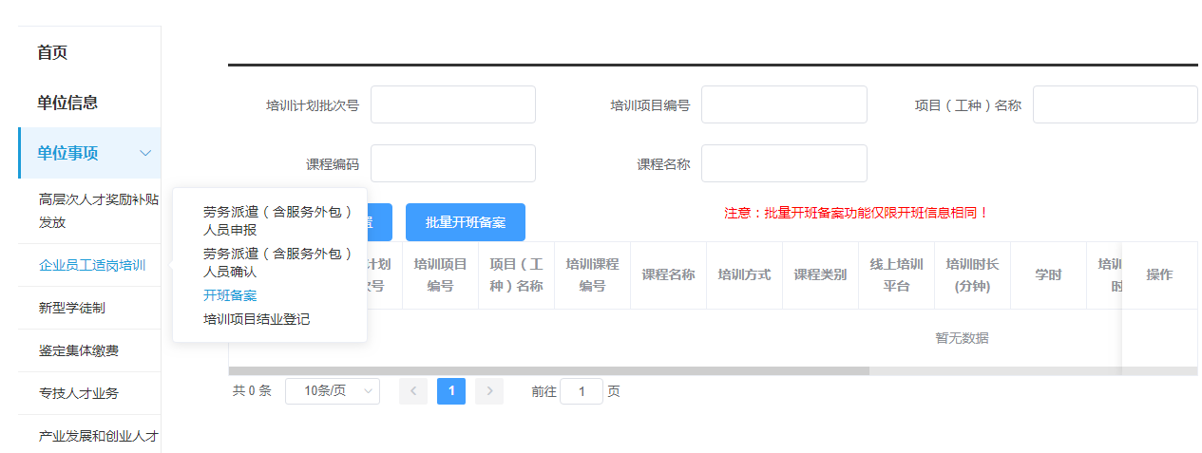

注：开班备案前可以对培训人员进行维护，开班备案后不再允许修改人员。

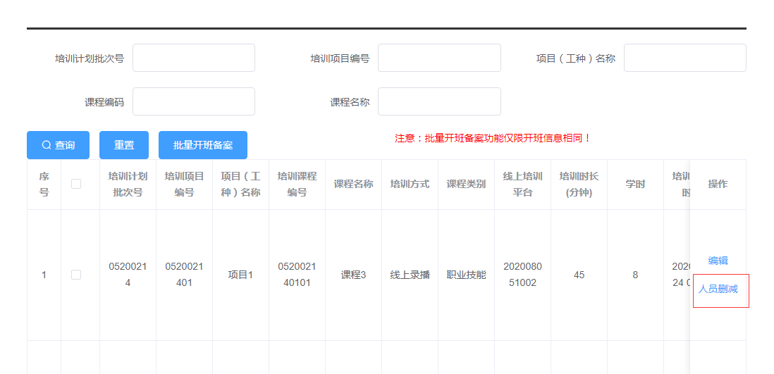

点击编辑逐条维护开班时间、导师、地址等信息。

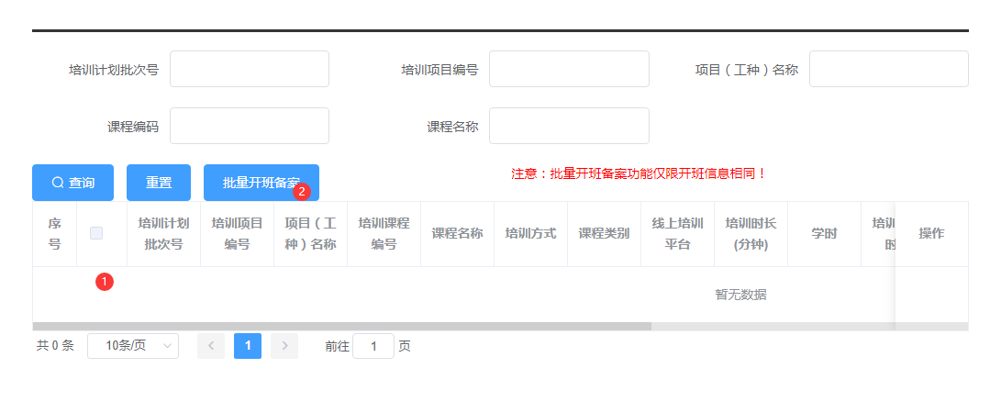

也可以勾选后，批量维护开班备案信息。

## 培训项目结业

### 业务描述

企业在培训过程中，可以提前对培训项目进行结业。结业后才可以申请补贴。也可以等到期系统自动结业。

### 操作说明

登录深圳市人才一体化平台。点击培训项目结业登记。

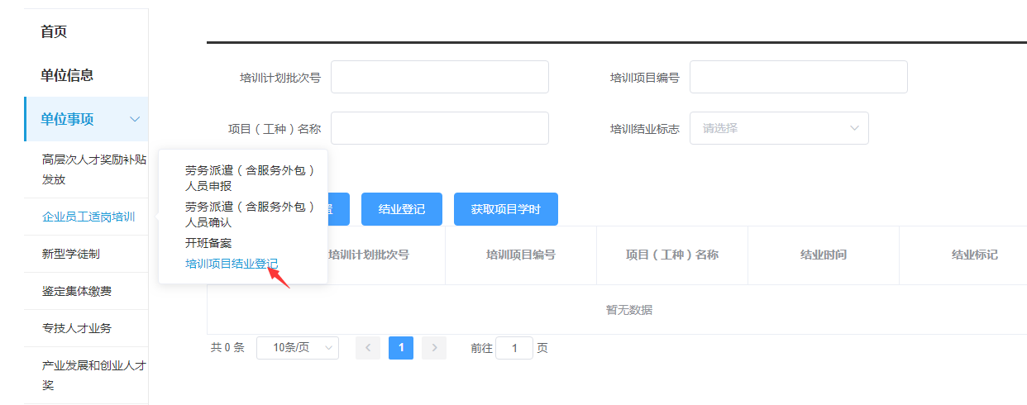

勾选需要提前结业的项目，点击结业按钮。

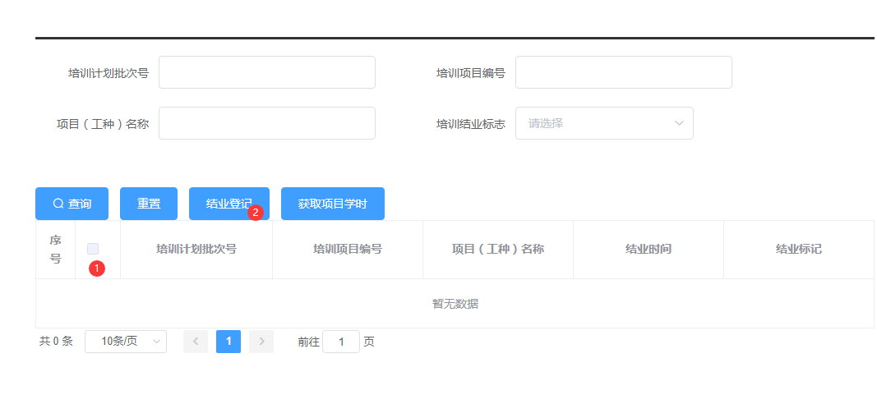

如果出现获取培训项目学时异常情况。可点击获取项目学时来更新学时信息。